DELO NA DALJAVO
Preglej postopek seštevanja kotov. Zapiši si pomembne stvari v zvezek.
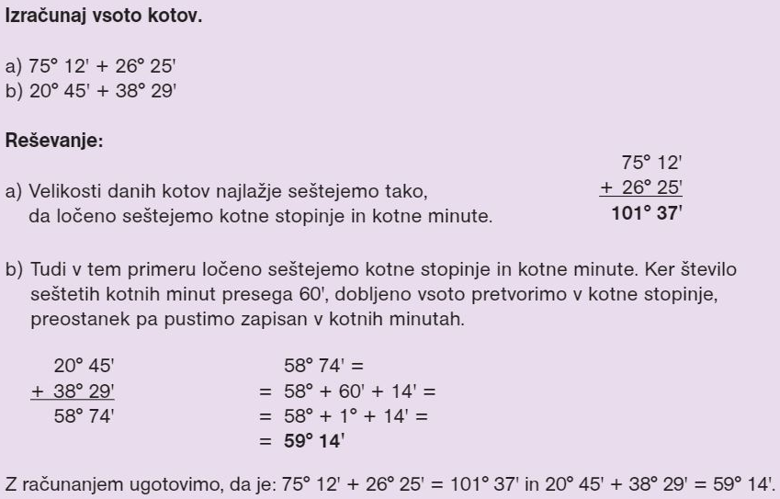
Naloge prepiši v zvezek in jih reši.
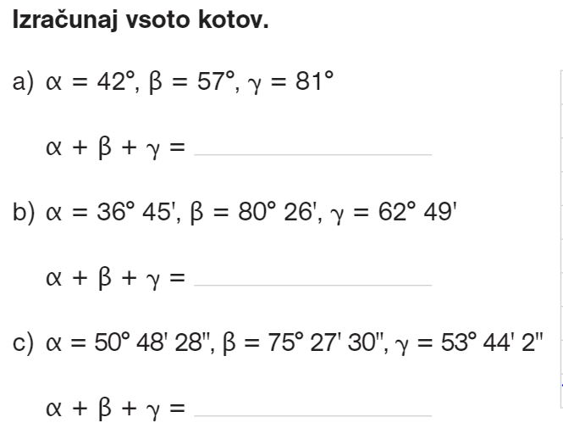
Preglej postopek odštevanja kotov. Zapiši si pomembne stvari v zvezek.
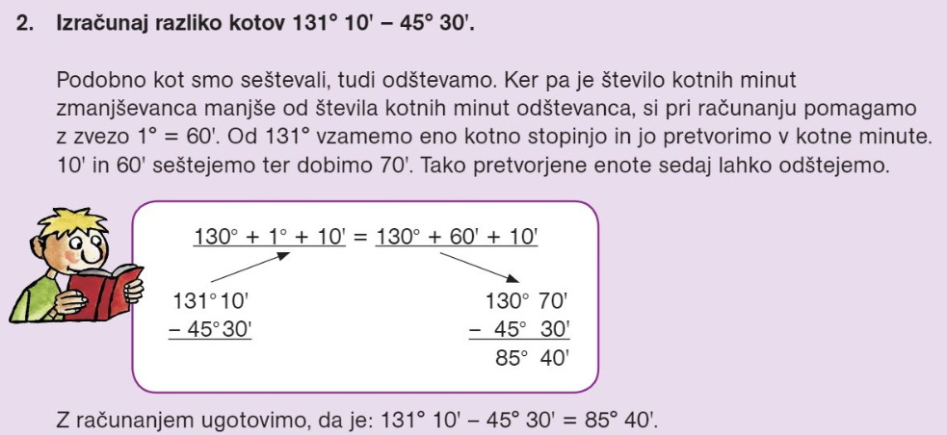
Naloge prepiši v zvezek in jih reši.
